《刘氏火熨术技术规范》团体标准

编制说明

一、标准编制背景及任务来源

（一）标准编制背景
刘氏火熨术是源自巴渝中医世家的特色外治技术，以热力、药力、压力协同作用为核心原理，临床长期应用于寒湿痹证、慢性疼痛、筋骨损伤等病症的调理与治疗，具备较扎实的临床实践基础。该技术经系统性整理完善后，已在国内外多家医疗机构推广应用，广泛适用于中医骨伤科、康复医学科、疼痛科及中医护理等临床领域。
中共中央、国务院《“健康中国2030”规划纲要》明确提出要充分发挥中医药独特优势，提高中医药服务能力，推广中医药适宜技术。国家中医药管理局《中医药发展战略规划纲要（2016—2030年）》强调要“推广中医药适宜技术，提升基层中医药服务能力”。刘氏火熨术作为中医特色外治技术的典型代表，其标准化、规范化推广对于提升中医护理服务质量、保障患者安全具有重要意义。
我国“十九大”报告中明确指出要实施“健康中国”战略，将中医药发展提升到前所未有的高度。刘氏火熨术作为“健康中国”建设中中医药适宜技术的重要组成部分，其规范化和标准化推广已成为新时代中医药传承创新发展的必然要求。
当前，刘氏火熨术在临床推广过程中存在操作手法不统一、人员培训不规范、器械标准缺失、适应证与禁忌证界定不够清晰等问题，导致该技术临床应用的安全性和有效性难以保障，也制约了该技术的进一步规范推广和学术传承。因此，制定《刘氏火熨术技术规范》团体标准，对该技术的术语定义、操作前基本要求、适应证、禁忌证、操作流程、注意事项及质量管理等内容进行统一规定，已成为行业发展的迫切需求。

（二）任务来源
中国民族卫生协会是经卫生部（现国家卫健委）、国家民族事务委员会、民政部审核同意并报国务院批准成立的国家一级非营利性行业社会团体，于2005年5月18日正式成立，评估等级为AAAA级。协会全面遵守国家宪法、法律和法规，认真贯彻执行党和国家民族卫生政策，团结组织社会各方面力量，加强国内、国际交流与合作，促进民族地区卫生事业发展，弘扬中华民族传统医药，振兴民族医药产业。
为积极贯彻落实习近平总书记对中医药传承创新发展的重要指示精神，合力推进中医药适宜技术的规范化、标准化发展；根据《中国民族卫生协会团体标准管理办法（试行）》的有关规定，中国民族卫生协会标准化工作委员会批准了团体标准《刘氏火熨术技术规范》制定项目。为保质保量完成此标准制定工作，使标准的内容更加科学、合理，该标准由广州中医药大学第二附属医院（广东省中医院）作为主编单位，重庆少林堂中医诊所有限公司等作为参编单位，共同完成该标准的起草和编制工作。

二、主要工作过程

（一）预研申报阶段（2025年8月～2026年2月）
为统一刘氏火熨术临床操作规范、补齐中医外治技术标准空白，广州中医药大学第二附属医院（广东省中医院）、重庆少林堂中医诊所有限公司、广东省护士协会棍针火熨护理分会牵头，联合广东省中医院贵州医院、盐城市中医院、深圳市中医肛肠医院（福田）、广州医科大学附属第二医院、广州和睦家医院、广东祈福医院、广州卫生职业技术学院、商丘市第一人民医院等十余家医疗机构、中医药高校组建专项筹备团队。
2025年8月正式启动标准预研工作，同步开展立项材料编制、行业临床调研、文献资料汇总、多中心临床案例收集，梳理刘氏火熨术行业操作乱象、安全风险、疗效评价不统一等核心问题，完成《刘氏火熨术技术规范》团体标准立项申报材料并提交中国民族卫生协会标准化工作委员会。筹备团队召开首次全体筹备会议，共同研讨标准整体研究规划、分阶段实施推进方案，明确各参编单位分工、临床调研范围、技术资料梳理任务。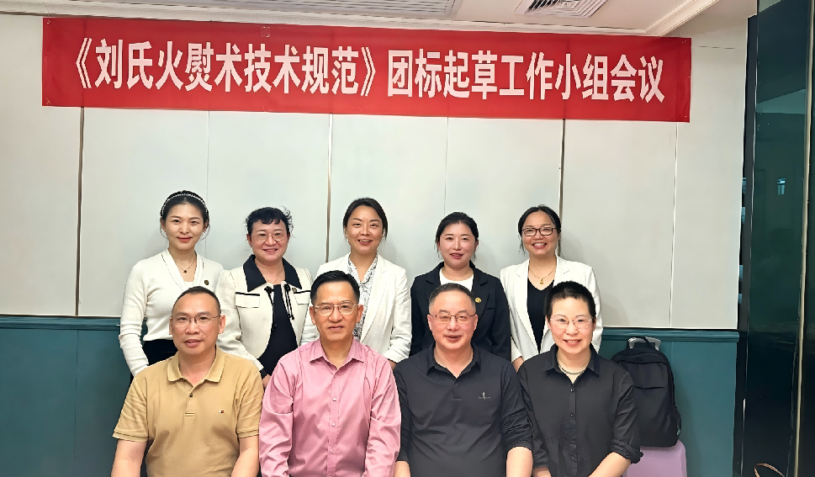

（二）立项批复与起草组建阶段（2026年3月）
2026年3月，中国民族卫生协会标准化工作委员会完成申报材料专家评审，正式下发本标准立项通知，标准编号T/CHNA 0014—2026。
收到立项批复后，全部参编单位正式成立标准起草工作组，确定主起草人、分模块负责人，划分临床操作、器械药酒、安全风险、疗效评估四大专项小组，启动标准框架搭建与初稿撰写工作。
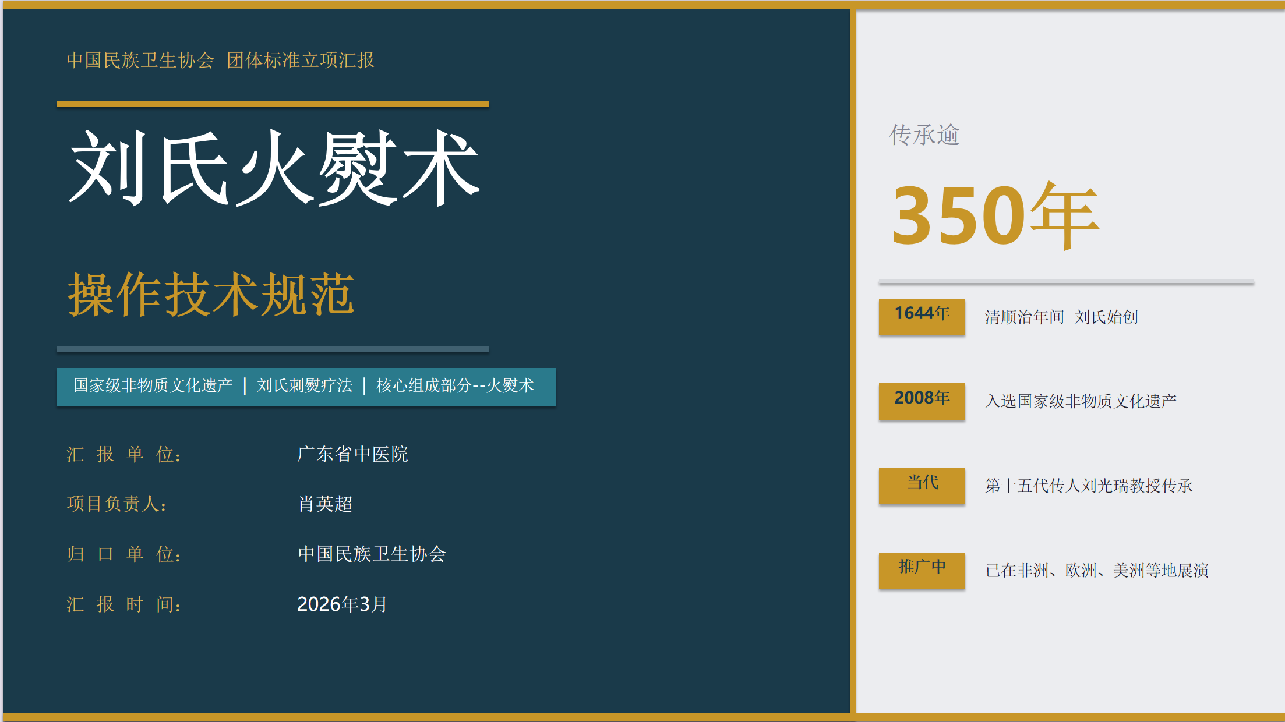
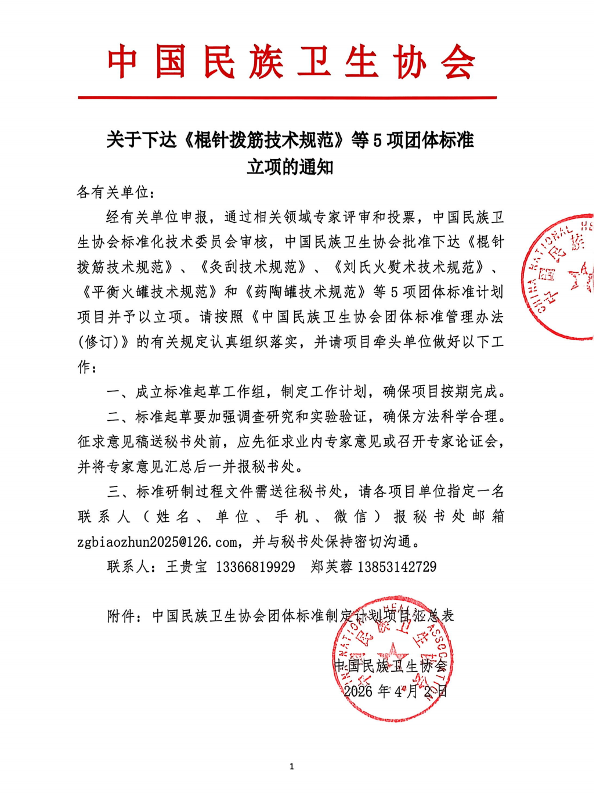 | 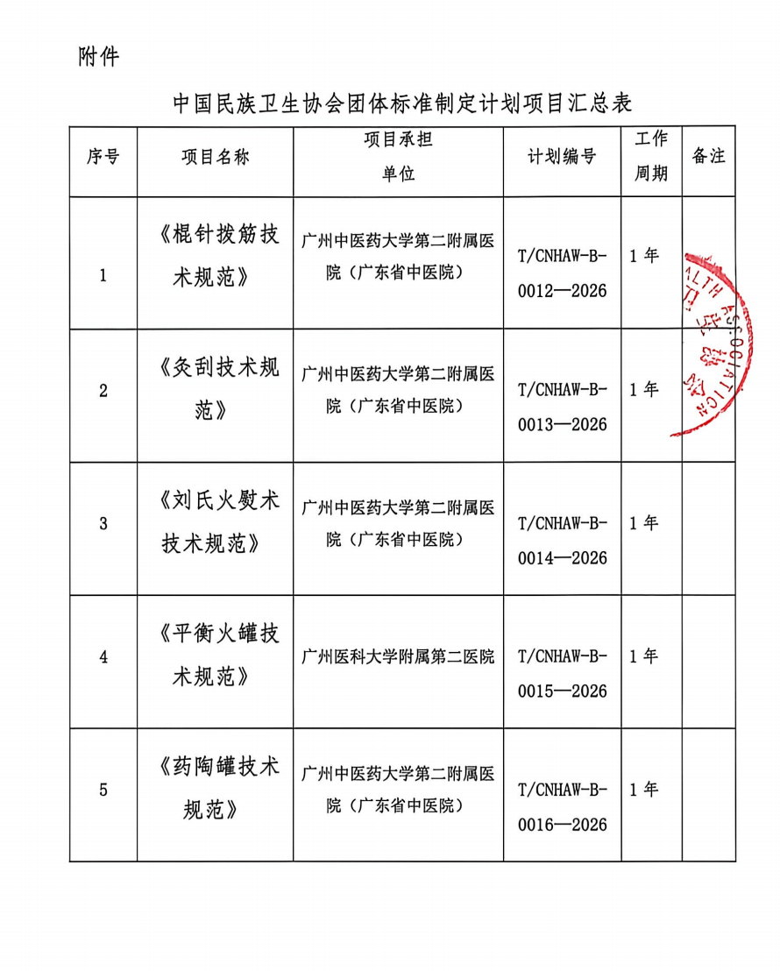

（三）框架搭建与初稿编制阶段（2026年3月下旬～2026年4月）
2026年3月下旬—2026年4月，起草小组结合前期预研调研数据、刘氏火熨术传统技艺理论、医疗机构院感相关国标，初步拟定标准基础框架，初始设置7大主体章节：范围、规范性引用文件、术语和定义、操作前基本要求、适应证、禁忌证、操作流程与要求。
4月下旬，起草组核心专家联合中国民族卫生协会标委会专家开展框架论证评审会，结合中医适宜技术团体标准编制规范、全国各级医疗机构落地需求，对原有框架进行优化扩充，新增注意事项、质量管理独立章节，增设规范性、资料性配套附录板块，最终确定标准10个核心章节：范围、规范性引用文件、术语和定义、操作前基本要求、适应证、禁忌证、操作流程与要求、注意事项、质量管理，以及附录A至附录E。起草小组依据标委会专家意见分模块修改完善，补充操作量化参数、差异化人群操作细则、器械消毒保养流程，完成标准内部初稿。
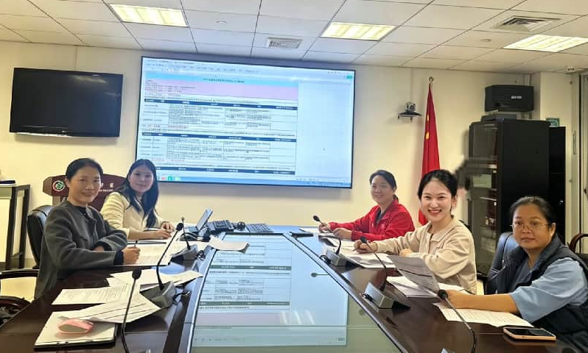
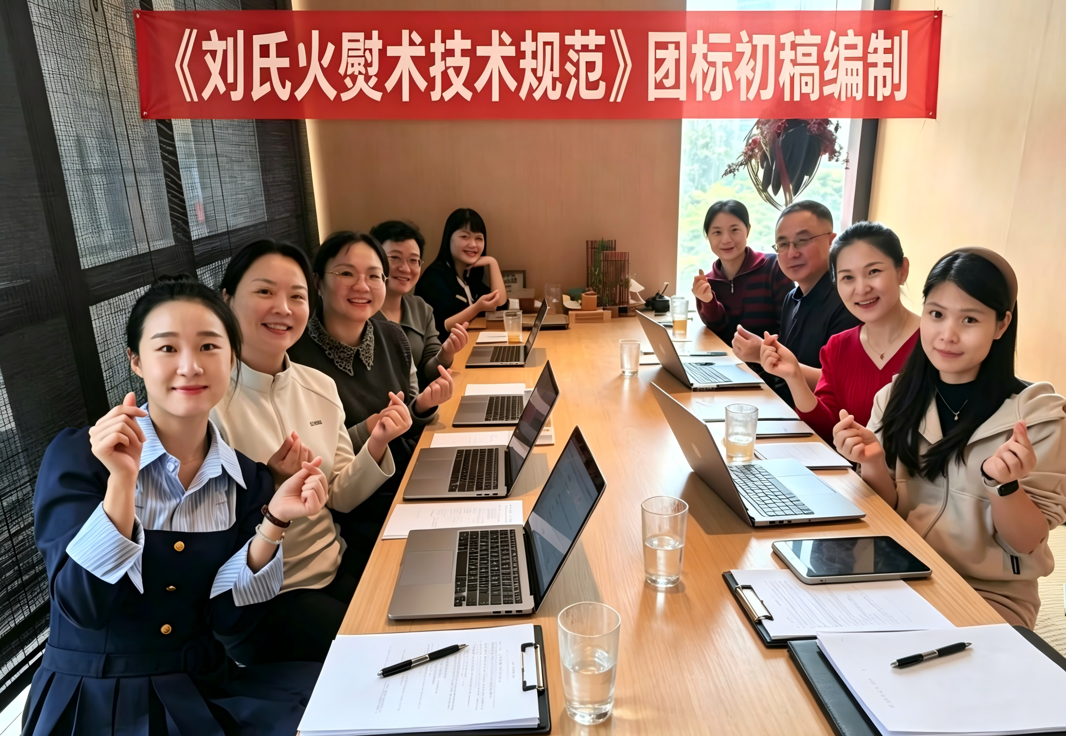

（四）集中研讨与征求意见稿定稿阶段（2026年5月）
2026年5月初，起草小组组织多轮集中封闭研讨，对照标委会评审意见、各参编单位临床实操反馈，对初稿全文逐条校对、修订，统一专业术语、操作手法技术参数、不良反应处置流程等关键条款。
同步面向相关科室发放标准草案公开征集意见，汇总操作人员资质、特殊人群干预、药酒制定及存储规定等各类反馈建议，针对存在分歧的技术条款开展专题讨论会，完成全部意见整改吸纳，形成标准征求意见稿。
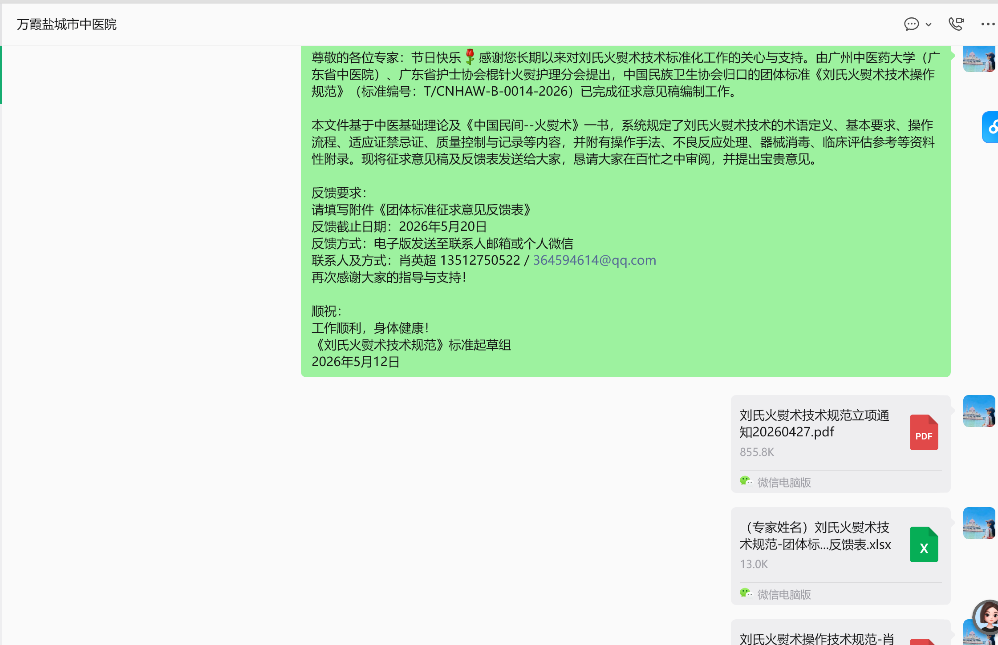 | 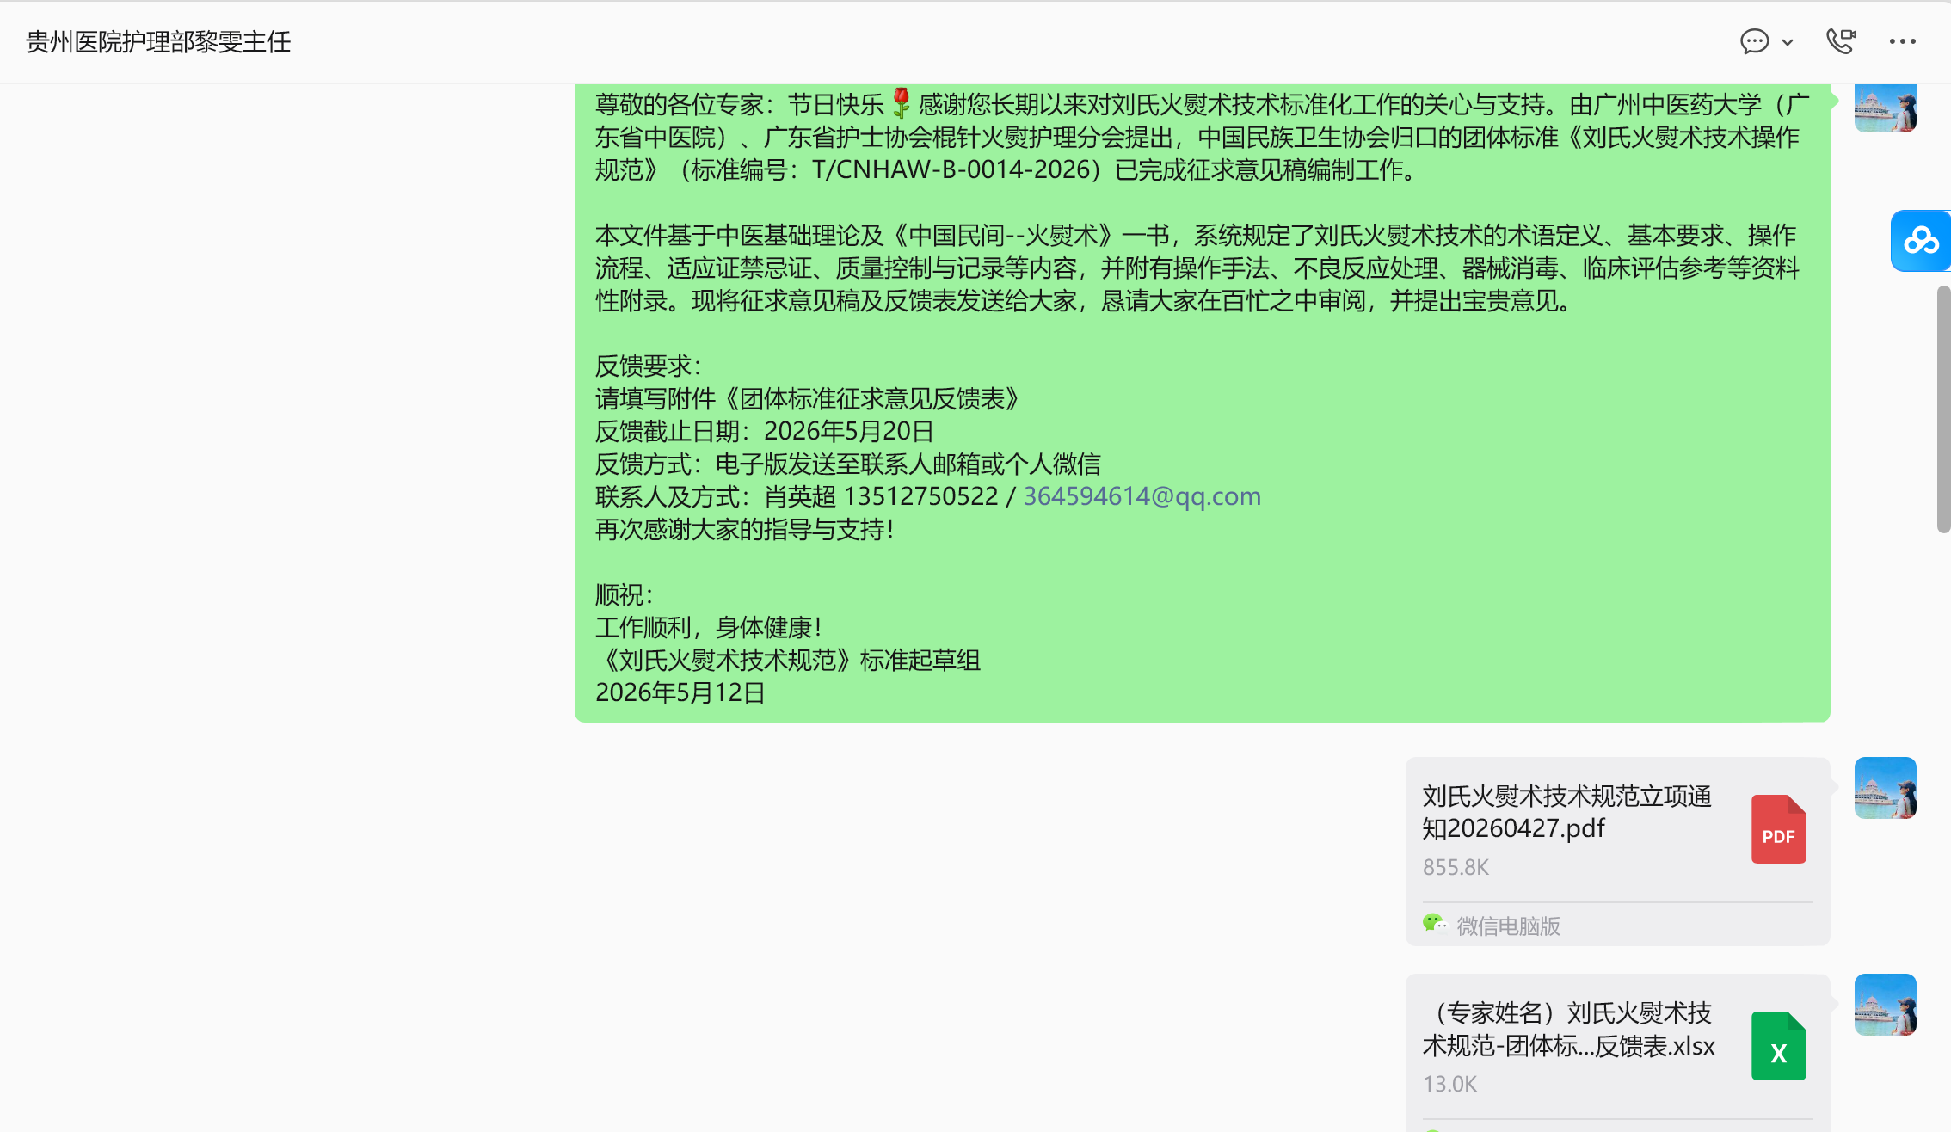 | 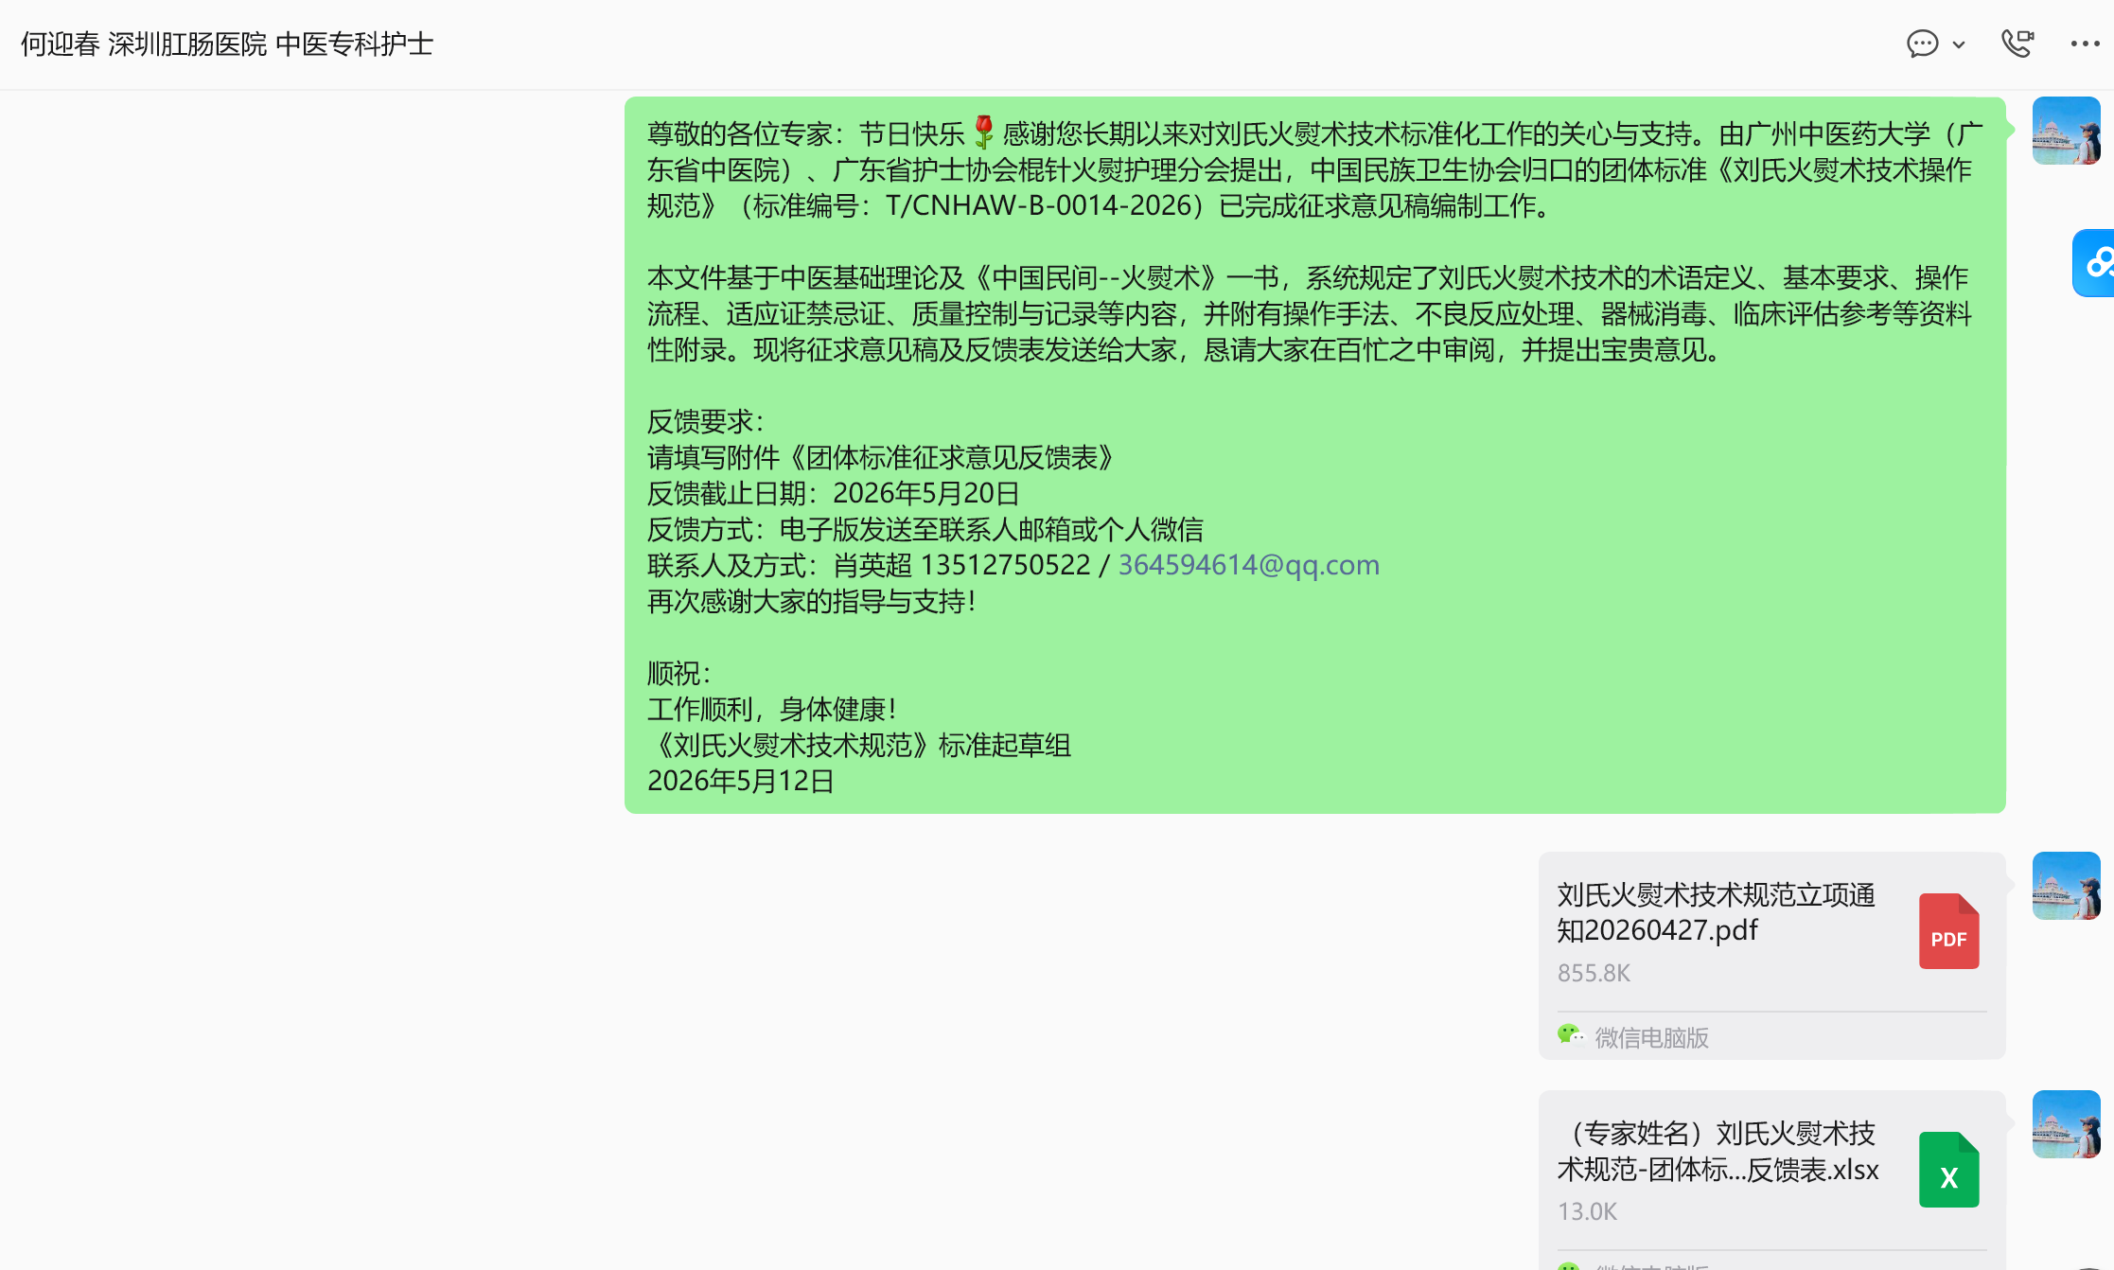
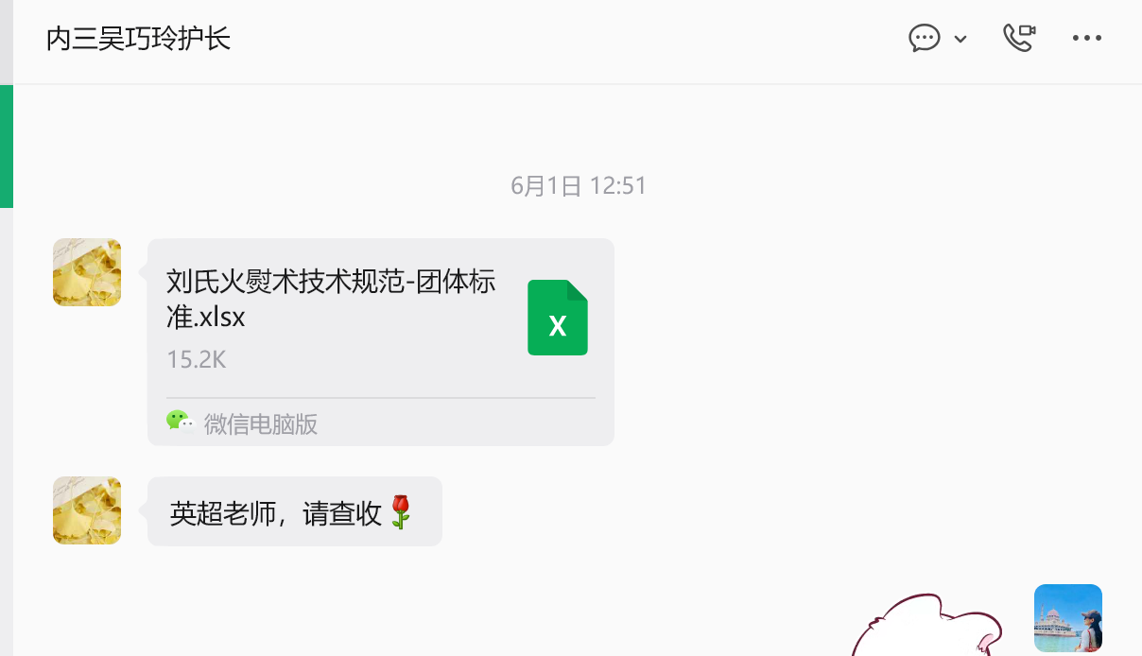 | 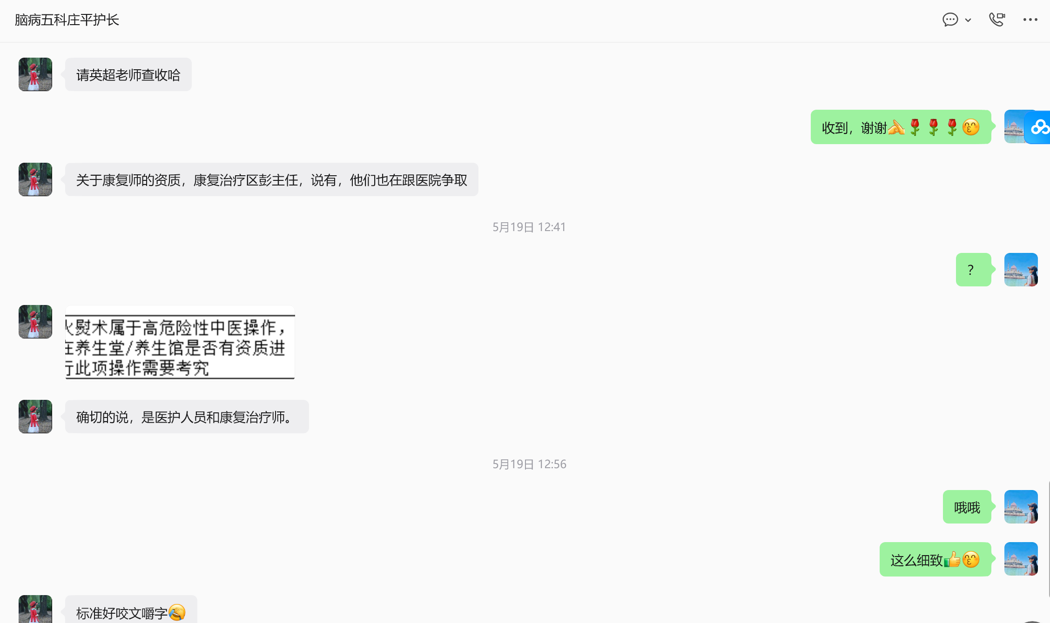 | 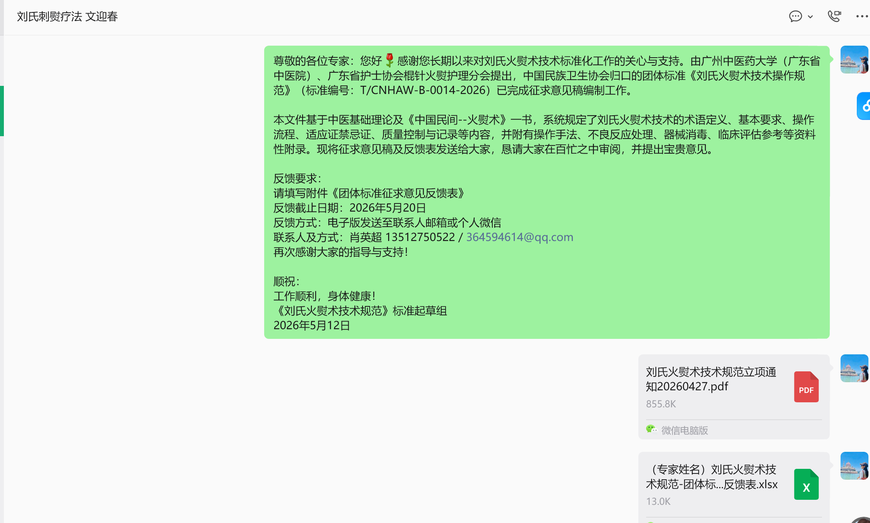
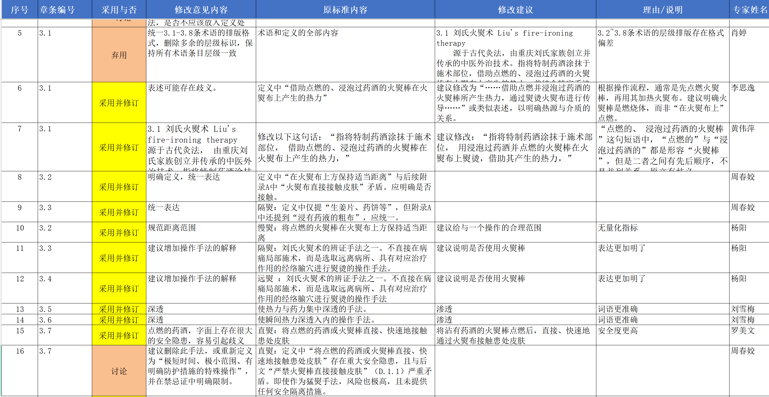

（五）终稿完善备案阶段（2026年6月1日～2026年6月30日）
起草小组整合全部征求意见反馈、多轮专家评审修改内容，统一全文排版格式、规范规范性引用文件、核对专利信息与参考文献条目，完善附录操作示意图、药酒功效分类、施术部位及手法参考、常见意外预防与处理、工具清洗消毒和保存等配套内容，形成标准正式终稿，全套材料提交中国民族卫生协会标准化工作委员会审核备案。
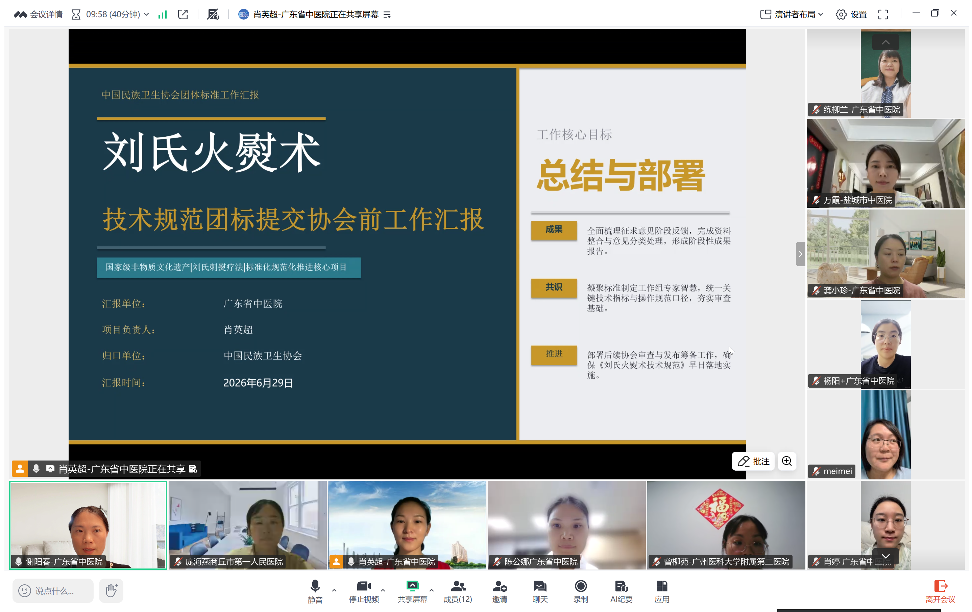
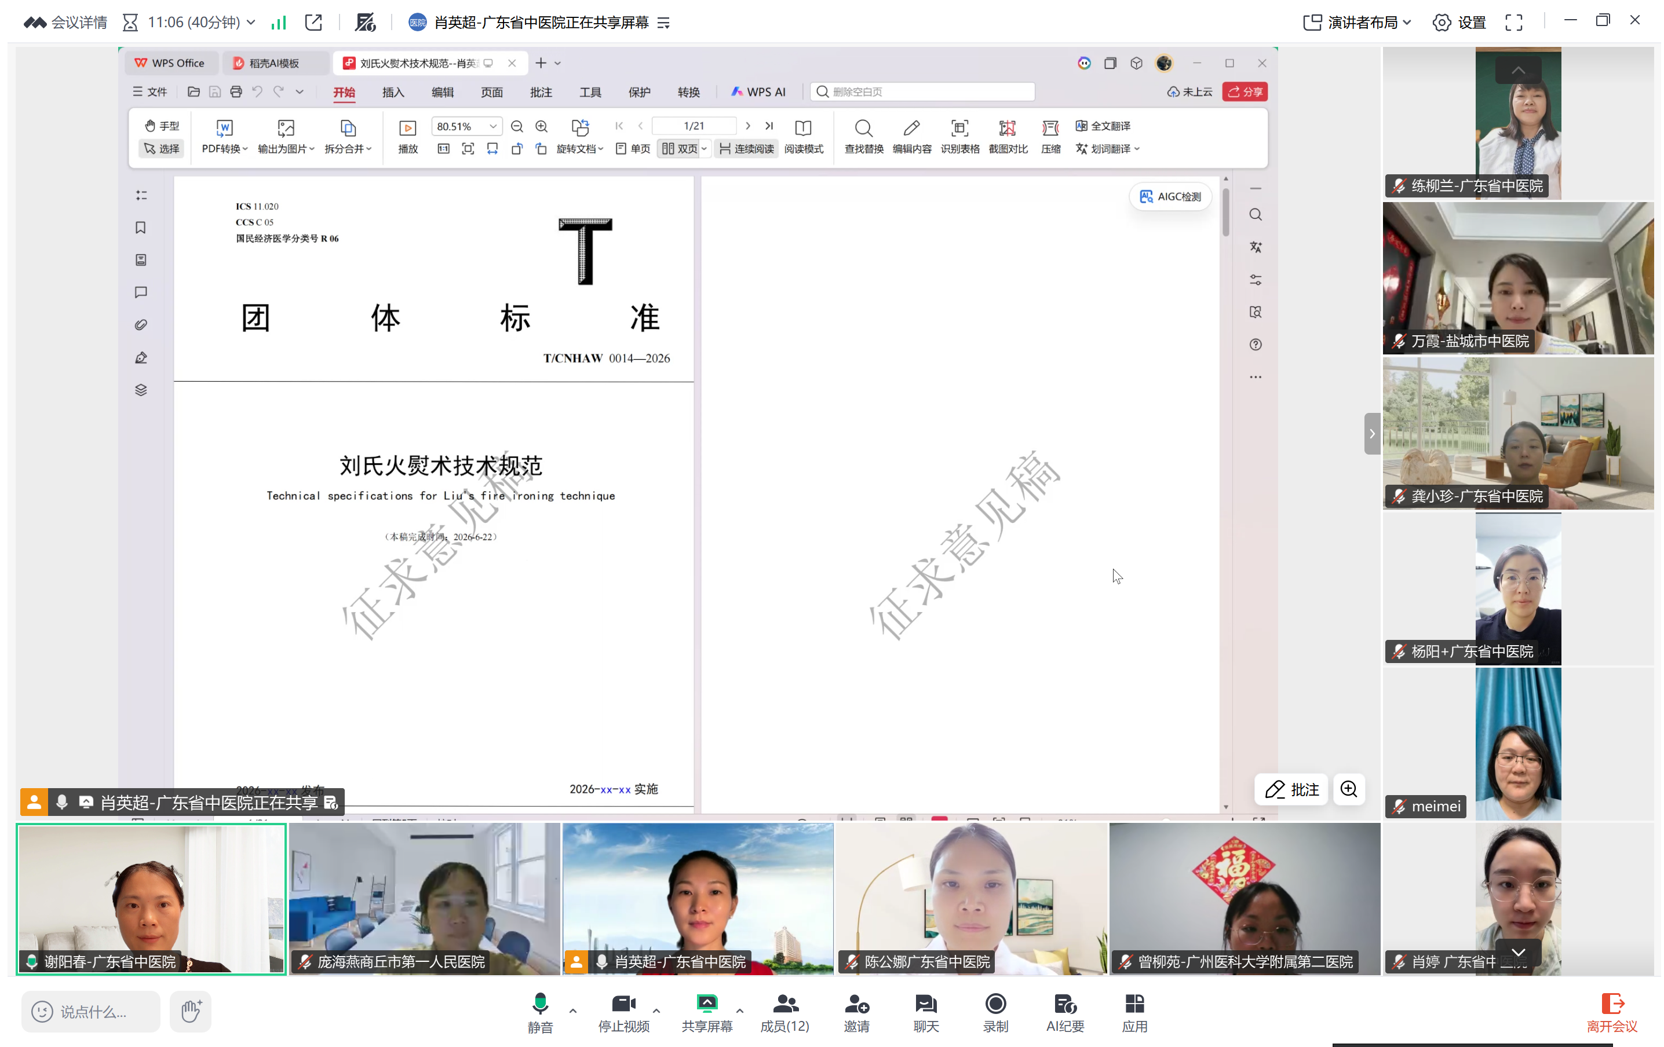

三、标准编制原则及主要技术内容确定

（一）标准编制原则
1、本标准以规范刘氏火熨术的临床操作流程、保障该技术临床应用的安全性和有效性为前提而提出，旨在为各级各类医疗机构规范开展刘氏火熨术提供技术依据。
2、本标准编写严格遵循GB/T 1.1—2020《标准化工作导则 第1部分：标准化文件的结构和起草规则》的要求，从标准的格式到内容、从语言文字到技术参数，均经过反复推敲、论证，形成的团体标准能够满足临床操作人员的要求，保障标准具有实施的可行性和技术上的合理性。
3、本标准编制坚持“传承精华、守正创新”的原则，既保持了刘氏火熨术传统技艺的核心特色，又充分结合现代临床实践需求，对操作规范、安全管理、质量监控等内容进行了系统性规定，体现了中医药传统技艺与现代医疗管理理念的有机融合。

（二）团体标准主要内容确定
本标准主要内容如下：
1 范围
2 规范性引用文件
3 术语和定义
4 操作前基本要求（含器械要求）
5 适应证
6 禁忌证
7 操作流程与要求
8 注意事项
9 质量管理
附录A（规范性）刘氏火熨术的工具要求
附录B（资料性）刘氏火熨术特色药酒功效分类参考
附录C（规范性）刘氏火熨术常用施术部位及手法参考
附录D（规范性）刘氏火熨术常见意外的预防与处理
附录E（规范性）刘氏火熨术工具的清洗消毒和保存
本标准的技术内容确定主要基于以下方面：（1）刘氏火熨术的传统技艺特点和操作规范；（2）现代临床研究和实践经验的系统总结；（3）中医护理技术操作规范的通用要求；（4）医疗机构感染控制和患者安全管理的相关规定；（5）行业内专家的广泛意见和建议。

四、采用国际、国内标准情况
本标准在制定过程中未采用国际标准。国内相关标准参考情况如下：
——GB/T 12346—2021《经穴名称与定位》
——GB 15982—2012《医院消毒卫生标准》
——WS/T 367—2012《医疗机构消毒技术规范》
以上标准作为本标准的规范性引用文件，其相关内容通过引用构成本标准的组成部分。

五、与现行法律法规和强制性标准的关系
本标准与现行有关法律法规和强制性标准协调一致。
本标准内容的起草和编写格式符合GB/T 1.1—2020《标准化工作导则 第1部分：标准化文件的结构和起草规则》的规定。本标准涉及的操作安全和器械管理要求，符合《中华人民共和国中医药法》《医疗机构管理条例》《医疗纠纷预防和处理条例》等法律法规的相关规定。标准中涉及的药酒制备和使用要求，符合《中华人民共和国药典》及医疗机构制剂管理相关规定。

六、重大分歧意见处理
在标准编制和评审过程中，未出现重大分歧意见。各位专家提出的修改意见均已充分讨论并酌情采纳，具体采纳情况详见标准正文相应条款。

七、标准作为强制性或推荐性标准发布的意见
建议作为推荐性团体标准发布。

八、贯彻标准的建议
实施推广建议
注重标准内容宣贯，确保标准得到推广和应用。加强对《刘氏火熨术技术规范》贯彻落实的考核验收工作，通过报纸、网络等媒介，提升标准工作在社会中的影响力，形成长效机制。选取参与起草和征求意见单位中率先实施标准，总结经验，对于取得良好效果的单位和个人实施奖励，吸引其他医疗机构积极参与使用。
本标准起草单位广州中医药大学第二附属医院（广东省中医院）将对本标准进行释义，开展研讨；在标准发布以后，组织宣贯、培训。
为了保证此规范的实施推广，具体建议如下：
1、印刷文本册便于使用者学习和运用，通过相关途径，对规范进行必要的宣传；
2、围绕刘氏火熨术技术规范其内容和流程制作多媒体视频，助推学习者理解力；
3、面向中医护理、中医骨伤专业人员，举办相关培训，提升工作人员的专业技术和安全意识；
4、在实践中不断检验、总结经验和完善。

九、经费使用情况
无经费支持。

《刘氏火熨术技术规范》起草组
2026 年 6 月 30

